Муниципальное казенное дошкольное образовательное учреждение

детский сад «Тополёк»

Убинского района Новосибирской области

Познавательно-творческий проект

(подготовительная к школе группа)
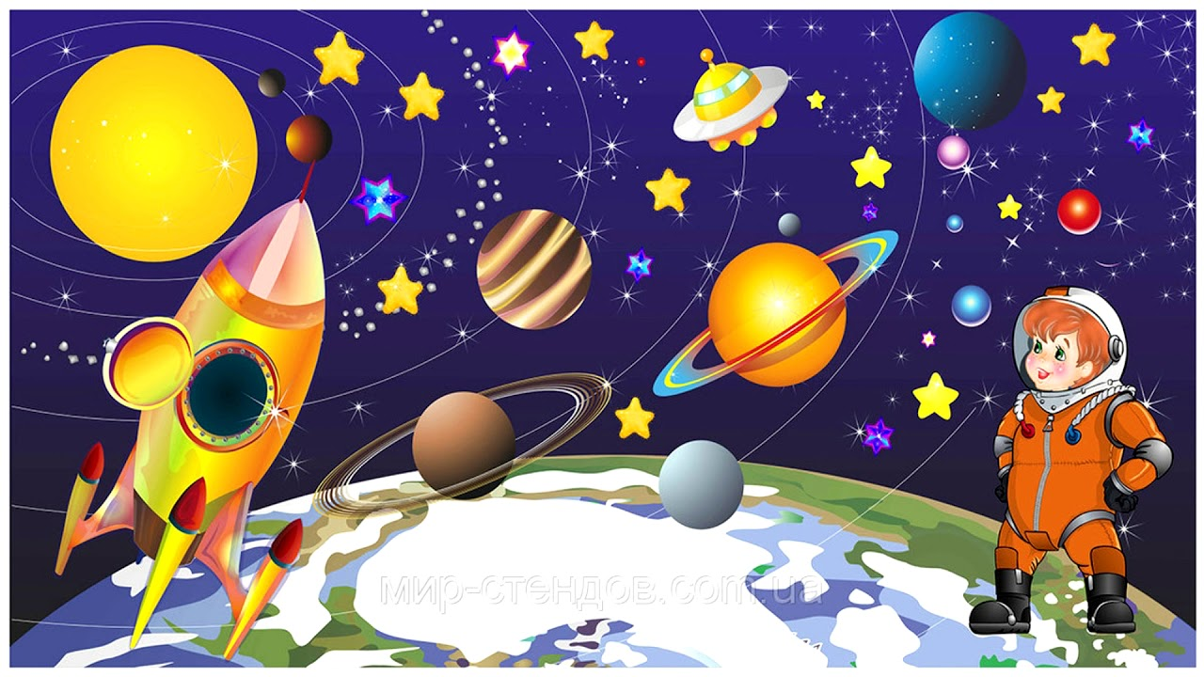

Разработала: Гарбузова Н.М. воспитатель первой кв. категории

2024 год

Паспорт проекта «Мы и Космос»

Тип проекта: Познавательно-творческий проект.

Вид проекта: Групповой, педагогический.

Продолжительность проекта: краткосрочный 2 недели.

Участники проекта: дети подготовительной группы 6-7 лет, педагоги, родители.

Интеграция образовательных областей: познавательное развитие, речевое развитие, социально-коммуникативное развитие, физическое развитие, художественно-эстетическое развитие.

Предполагаемый продукт проекта: выставка творческих работ детей, презентация, коллективная работа.

Актуальность проекта:

С древних времен взоры людей были устремлены в небо. Начиная с первых шагов по земле человек, ощущал свою зависимость от неба, его жизнь и деятельность во многом зависели от него. Наши предки хорошо знали и разбирались в «повадках» неба. Для них небо было живым, наполненным, многообразно себя проявляющим. Вот эту любовь и знание неба мы воспитываем у старших дошкольников. Загадки Вселенной будоражат воображение всегда, с раннего детства до старости. Солнце, Луна, звезды – это одновременно так близко, и в то же время так далеко. Вспомните свое детство, как интересно было смотреть в ночное небо. Как поддержать интерес ребенка к неизведанному? С помощью каких методов можно заинтересовать ребенка, помочь ему узнавать новую, интересную информацию про космос? Мы считаем, что метод проекта позволит детям усвоить сложный материал через совместный поиск решения проблемы, тем самым, делая познавательный процесс интересным и мотивационным.

Проблемы проекта:

- Недостаточное внимание родителей к российскому празднику – «День космонавтики».

- Поверхностные знания детей о космосе, первом человеке, полетевшем в космос, о существовании праздника в России – «День космонавтики».

Цели проекта:

- Формирование у старших дошкольников представлений о Вселенной, Солнечной системе и ее планетах, о роли человека в изучении космического пространства.

- Привлечение родителей к проблеме развития познавательной сферы ребенка, представлений о роли человека в изучении космического пространства.

Задачи проекта:

Для детей:

- Систематизировать детские представления о Вселенной, Солнечной системе и ее планетах.

- Формировать понятие о себе, как о жителе планеты Земля.

- Развитие познавательных и интеллектуальных способностей детей, их творческого потенциала.

- Воспитывать чувства гордости за достижения отечественных ученых и космонавтов.

- Воспитывать бережное отношение к тому, что есть на нашей планете.

- Воспитывать коммуникативные навыки, дружеские взаимоотношения.

Для родителей:

- Стимулировать творческую активность родителей через участие в конкурсах, мероприятиях, досугах.

- Способствовать установлению партнерских отношений родителей и педагогов в вопросах воспитания и образования детей.

- Установить дружеские связи с другими родителями, что ведёт к объединению по интересам.

Для педагогов:

- Обеспечить реализацию воспитательных, развивающих и обучающих задач через освоение детьми образовательных областей.

- Создать условия для самостоятельной и совместной со взрослыми деятельности детей в рамках реализуемого проекта.

- Пополнить и обогатить методическую, дидактическую и наглядную материальную базу по теме «Космос».

Методы и приёмы реализации проекта:

При реализации проекта «Космос» были использованы следующие подходы:

- В процессе сотрудничества, взаимодействия происходит развитие коммуникативных навыков, развивается диалогическая речь.

- Совместная продуктивная творческая деятельность создает атмосферу доброжелательности, взаимопомощи, благоприятного эмоционального климата.

- Реализуя игровой проект, участники образовательного процесса «родители – дети – воспитатели» создают триаду содружества.

- У детей развивается собственное, личностное отношение к увиденному, услышанному, чувство радости от соприкосновения с космической красотой.

Предполагаемый результат:

Дети:

- Сформированность у детей элементарных знаний по теме «Космос».

- Сформированность нравственно-патриотических чувств в процессе реализации проекта.

- Заинтересованность детей темой о космосе, проявление их познавательной активности: вместе с родителями находят информацию по теме.

- Рассказывают и делятся своими знаниями с другими детьми в детском саду.

- Инициативное конструирование детьми из строительного материала, конструктора, бумаги ракет по своему представлению, проявление творчества и детальности в работе.

- Возможность участия в презентации проекта, где дети смогут применить имеющиеся знания о космосе, космических явлениях, поучаствовать в веселых конкурсах и соревнованиях, представить свои рисунки, поделки.

Родители:

- Приобретение родителями знаний и практических навыков при взаимодействии с ребенком.

- Обмен опытом семейного воспитания педагогов и родителей.

- Участие в праздновании российского праздника «День космонавтики».

- Становление партнерских отношений родителей и педагогов в совместной организации жизни группы.

Педагоги:

- Систематизация и повышение качества работы с детьми по развитию познавательно-исследовательских способностей через различные виды продуктивной деятельности.

- Повышение уровня педагогической компетентности в освоении современных образовательных технологий (метод проектов).

- Распространение педагогического опыта в использовании нетрадиционных изобразительных технологий, мнемотехники, электронных образовательных ресурсов.

Этапы реализации проекта.

Подготовительный этап:

1.Постановка целей, определение актуальности и значимости проекта.

2.Подбор методической литературы для реализации проекта (см. список использованной литературы).

3.Подбор наглядно – дидактического материала, художественной литературы:
- организация развивающей среды в группе,
- подготовка выставки книг по данной теме,
- пополнение картотек стихов по данной теме,
- подбор и изготовление дидактических игр.
4.Работа с родителями:
- папка – передвижка «12 апреля – День космонавтики»,
- составление рекомендаций для родителей: «Что рассказать ребенку о космосе?»
- консультация для родителей: «Как покоряли космос».
Основной этап:
1.Работа по образовательным областям. «Социально-коммуникативное развитие»:
- Сюжетно-ролевые игры: «Исследователи новой планеты», «Космонавты».
- Дидактические игры: «Звезды на небе», «Найди лишнее», «Лунатики».
- Просмотр фрагментов мультфильмов: «Тайна третьей планеты», «Полет на Луну», «Звездные собаки Белка и Стрелка».
«Познавательное развитие»:
- Беседы: «Земля – наш дом во Вселенной», «Всемирный день авиации и космонавтики», «Зачем люди летают в космос», «Планеты солнечной системы», «Первооткрыватели космоса».
- Опытно-экспериментальная деятельность: «Звезды светят постоянно».
- Рассматривание энциклопедии «Освоение космоса», картинок, иллюстраций о Космосе.
«Речевое развитие»:
- Чтение художественной литературы: О чем рассказал телескоп: «Почему звезды такие красивые», «Можно ли проткнуть небо?», «Что такое планеты?». Албанская сказка «Как солнце и луна друг к другу в гости ходили»; стихотворений: Е. Новичихина «Космонавты», Ю. Макарова «Неудачный полет»; Ю. Нагибина «Рассказы о Гагарине».
«Художественно – эстетическое развитие»:
- Конструирование: «Наш космический корабль»; модель «Солнечной Системы», совместная работа воспитателя и детей.
- Рисование: «Ракета в космосе»; «Полёт к Луне».
- Лепка: «Веселые инопланетяне», «Ракета» (пластилинография).
- Аппликация: «Инопланетяне».
Физическое развитие»:
- Игровые упражнения: «Зарядка для космонавтов», «Запуск ракеты», «Космонавты»
2.Совместная работа родителей и детей: Поделки на тему «Космические фантазии»; заучивание стихотворения А. Хайта «Планеты».
Заключительный этап:
1.Организация выставки детского рисунка «Ракета в космосе».
2.Организация выставки поделок «Космические фантазии» совместно с родителями и детьми.
2.Презентация модели Солнечной системы, выполненная совместно воспитателя и детей.
3.Спортивное развлечение «Путешествие в космос».
4.Распространение педагогического опыта по теме «Космос»: презентация проекта «Мы и космос».
ВЫВОД
Дошкольники задают много вопросов о космосе, звездах, космонавтах, так как данная тема, как все неведомое, непонятное, недоступное глазу, будоражит детскую фантазию.
Данный проект поможет детям научиться добывать информацию из различных источников, систематизировать полученные знания, применить их в различных видах детской деятельности. На этапе подготовки была проведена следующая работа: изучение литературы, обновление содержания предметно-развивающей среды, составление конспектов, картотек игр, опытов, пособий, определение тем консультаций и мероприятий для родителей.

Список используемой литературы:
1. Г. Юрмин, А. Дитрих. Потомучка. Веселая энциклопедия. - Москва, 1999.
2. Калашников В. О звездах и планетах.
3. Космос. Детская энциклопедия. - Москва, 2000.
4. Леонов А. Я выхожу в космос. - Москва,1985.
5. Левитан Е. П. Малышам о звездах и планетах. - Москва,1981.
6. Почемучка. Под ред. А. Алексина. - Москва, 1992.
7. Программа воспитания и обучения в детском саду. Под ред. М. А. Васильевой, В. В. Гербовой, Т. С. Комаровой, М. «Мозаика-Синтез», 2005.
8. Скоролупова О. А. Покорение космоса. – 2-е изд., Москва, 2007.

